Kiến trúc hệ thống SciGraphRAG
Mô tả kiến trúc mục tiêu và trạng thái triển khai hiện tại
Thuộc tính | Giá trị
Phiên bản tài liệu | 1.0
Ngày cập nhật | 04 tháng 10 năm 2026
Phạm vi | Backend, AI, dữ liệu, tích hợp, bảo mật, triển khai và research
Trạng thái hệ thống | AI API buildable; các thành phần còn lại chủ yếu là scaffold hoặc thiết kế mục tiêu

Tài liệu kỹ thuật cho nhóm phát triển và hội đồng capstone

Tóm tắt điều hành
SciGraphRAG được thiết kế như một nền tảng nghiên cứu khoa học có hai business service chính. Core Platform quản lý danh tính, workspace, billing, credits, job sản phẩm, curation và audit. AI Service quản lý tài liệu khoa học, knowledge graph, vector retrieval, GraphRAG, PathRAG và các biến đổi graph có provenance. Gateway là điểm vào API công khai; RabbitMQ nối Core với AI Worker cho tác vụ dài; PostgreSQL, Neo4j và object storage có ownership tách biệt.
Thiết kế đặt độ tin cậy và khả năng truy vết lên trước tính đơn giản của happy path. Core phải kiểm tra quyền, entitlement, quota và credit trước khi phát heavy task. Worker chỉ ack sau khi commit kết quả và AI Outbox. Scientific claim phải liên kết với evidence và build. Curation chỉ hoàn tất sau khi AI xác nhận graph mutation. Hệ thống chấp nhận at least once delivery và ngăn tác động nghiệp vụ lặp bằng idempotency, uniqueness, lease và state guard.
Trạng thái hiện tại chưa tương đương kiến trúc mục tiêu. AI API đã chạy được trên Python 3.12 theo ba layer controllers, services và repositories; endpoint health, OpenAPI và test đã hoạt động. Gateway chỉ có tài liệu. Đường dẫn Core canonical chưa tồn tại; repository hiện có một Spring Boot skeleton tên sub_service chưa chứa các module Core. Contracts, Compose, RabbitMQ definitions, migrations và scientific pipeline vẫn là scaffold hoặc quyết định chưa chốt.

Cách đọc tài liệu
Nhãn | Ý nghĩa
Đã triển khai | Có source hoặc cấu hình chạy được và đã được kiểm tra trong workspace hiện tại
Scaffold | Có thư mục hoặc README để giữ ranh giới nhưng chưa có behavior thực thi
Kiến trúc mục tiêu | Thiết kế baseline cần được hiện thực hóa trong các giai đoạn tiếp theo
Cần chốt | Quyết định ảnh hưởng contract, bảo mật, dữ liệu hoặc vận hành chưa được đóng bằng ADR

Mục lục nội dung
Phần 1–8 | Phần 9–15 và phụ lục
• 1 Phạm vi và nguồn kiến trúc | • 9 Reliability và state management
• 2 Mục tiêu và nguyên tắc bắt buộc | • 10 Bảo mật
• 3 Kiến trúc tổng thể | • 11 Triển khai cấu hình và observability
• 4 Ranh giới thành phần | • 12 Ranh giới research
• 5 Kiến trúc service | • 13 Trạng thái triển khai hiện tại
• 6 Kiến trúc dữ liệu | • 14 Rủi ro và quyết định còn mở
• 7 Contracts và tích hợp | • 15 Lộ trình triển khai đề xuất
• 8 Luồng nghiệp vụ trọng yếu | • Phụ lục catalog dữ liệu graph và nguồn tham chiếu

1 Phạm vi và nguồn kiến trúc
Tài liệu mô tả kiến trúc backend và AI của SciGraphRAG ở hai góc nhìn. Góc nhìn mục tiêu trình bày ranh giới service, dữ liệu, contract, workflow và yêu cầu vận hành. Góc nhìn hiện trạng xác nhận những gì đang tồn tại trong repository ngày 04 tháng 10 năm 2026. Hai góc nhìn được tách rõ để tránh coi scaffold là implementation hoàn chỉnh.

1.1 Phạm vi
- Bao gồm Gateway, Core Platform Service, AI API, AI Worker, PostgreSQL, Neo4j, RabbitMQ, object storage, contracts và research boundary.
- Bao gồm các luồng authentication, workspace, ingestion, graph build, retrieval, curation, payment, credit settlement và reconciliation.
- Không mô tả chi tiết giao diện Web vì thư mục apps/web chưa có trong workspace hiện tại.
- Không khẳng định model, parser, embedding snapshot, image tag hoặc retry policy đã chốt khi nguồn vẫn đánh dấu TO PIN hoặc TO FREEZE.

1.2 Thứ tự ưu tiên nguồn
1. Tài liệu kiến trúc tổng hợp SCIGRAPHRAG_ARCHITECTURE_CODEX.md là baseline thiết kế chính.
2. Các file trong docs/architecture diễn giải ownership, boundary, quyết định mở và trạng thái scaffold.
3. Source code, manifest và test hiện có quyết định trạng thái triển khai thực tế.
4. README của contracts, infra và từng service mô tả trách nhiệm dự kiến nhưng không được xem là bằng chứng runtime nếu thiếu source hoặc cấu hình thực thi.

2 Mục tiêu và nguyên tắc bắt buộc

2.1 Mục tiêu kiến trúc
Kiến trúc phải hỗ trợ nghiên cứu khoa học có truy vết. Mỗi paper, chunk, entity, relation, build và kết quả truy hồi phải giữ được provenance đủ để kiểm chứng. Các tác vụ tốn thời gian hoặc có tính phí phải chạy qua job orchestration, không giữ transaction cơ sở dữ liệu trong lúc gọi model, broker, payment provider hoặc object storage.

2.2 Các bất biến hệ thống
- Gateway là public API entry point và không route vào AI Worker.
- Core không chạy scientific pipeline và không giữ credential Neo4j.
- AI API và Worker không giữ credential PostgreSQL của Core.
- Không dùng shared database, cross database join hoặc foreign key xuyên database.
- Core tạo product job và kiểm tra quyền, quota, entitlement cùng credit trước heavy task.
- PDF và artifact lớn nằm trong object storage; message chỉ mang reference và checksum.
- JWT được kiểm tra ở Gateway và service đích; authorization theo resource là bước riêng.
- Worker không xác thực end user JWT và không có public HTTP endpoint.
- Scientific claim dùng trong retrieval phải trỏ về evidence và graph build.
- Curation task chỉ RESOLVED sau khi graph apply được xác nhận.
- Payment, credit và curation history dùng record mới cho correction thay vì xóa lịch sử.
- MVP không thêm business service, Kubernetes, service mesh hoặc dynamic service discovery.

3 Kiến trúc tổng thể
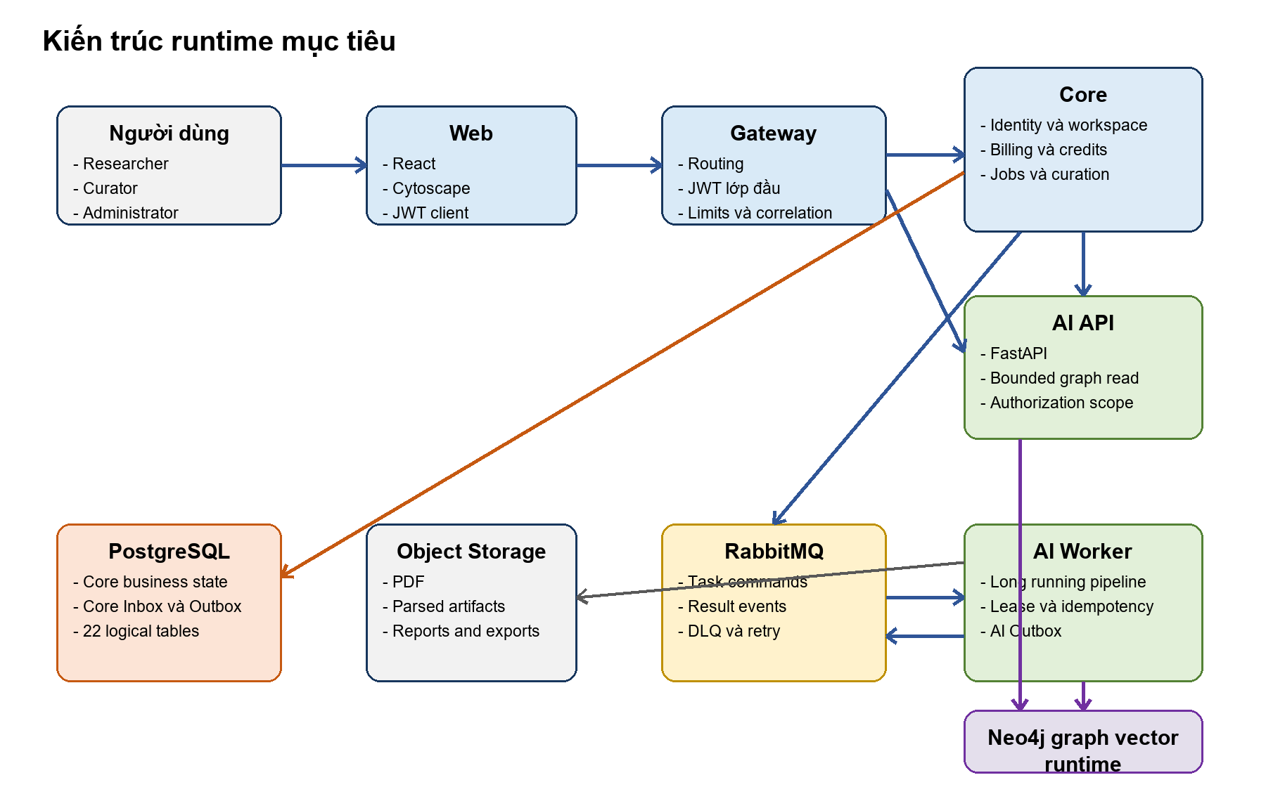
Hình 1 Kiến trúc runtime mục tiêu của SciGraphRAG
Hệ thống có hai business service. Core Platform là nguồn sự thật của platform và product workflow. AI Service là nguồn sự thật của graph, vector, scientific processing và AI runtime. Gateway cung cấp routing và kiểm tra kỹ thuật nhưng không sở hữu business rule. AI API và AI Worker thuộc cùng logical boundary nhưng chạy thành hai process riêng để scale theo HTTP concurrency và queue workload.

3.1 Các kênh giao tiếp
Kênh | Kiểu | Mục đích | Ràng buộc
Browser tới Gateway | HTTP | Public API | JWT lớp đầu, CORS, limits và correlation ID
Gateway tới Core | HTTP | Identity, workspace, billing, jobs, curation | Service đích kiểm tra JWT và resource scope
Gateway hoặc Core tới AI API | HTTP | Bounded graph and evidence read | Không dùng cho heavy pipeline
Core tới AI Worker | RabbitMQ | Heavy task command | Core Outbox, neutral JSON, at least once
AI Worker tới Core | RabbitMQ | Terminal result event | AI Outbox, Core Inbox và idempotent settlement
Core hoặc Worker tới storage | S3 compatible | PDF và artifact | Credential và prefix policy tách theo runtime

3.2 Technology baseline
Thành phần | Công nghệ mục tiêu | Trạng thái
Web | React, TypeScript, Vite, Ant Design, Cytoscape.js | Chưa có source
Gateway | Java 21, Spring Cloud Gateway | Scaffold README
Core | Java 21, Spring Boot 4.1.x, Spring Security | sub_service skeleton chưa khớp boundary
AI API | Python 3.12, FastAPI, Pydantic | Đã chạy health và OpenAPI
AI Worker | Python 3.12, aio-pika | Chưa có runtime
Databases | PostgreSQL cho Core, Neo4j cho AI | Logical design và README
Messaging | RabbitMQ, neutral versioned JSON | Contract và topology chưa sinh
Object storage | S3 compatible, MinIO local | README, chưa có Compose
Research | PathRAG fork pin theo commit | Commit và protocol chưa chốt

4 Ranh giới thành phần
Thành phần | Sở hữu | Không được làm
Web | UI, token presentation, graph visualization | Không tự quyết định payment success, authorization hoặc settlement
Gateway | Routing, JWT first pass, limits, timeout, TLS | Không query business database hoặc tính credit
Core | Platform state, identity, billing, credits, jobs, curation | Không dùng Cypher hoặc gọi HTTP vào Worker
AI API | Bounded graph and evidence HTTP operations | Không chuyển tiếp heavy task tới Worker
AI Worker | Scientific pipeline, lease, AI result and outbox | Không có public REST hoặc sửa wallet
PostgreSQL | Core state, Core Inbox and Outbox | Không lưu scientific graph hoặc vectors
Neo4j | Scientific graph, vectors, AI runtime and integration state | Không lưu identity secrets, payment hoặc credit balance
Object storage | PDF and artifacts | Không là nguồn sự thật về quyền hoặc balance

4.1 Trust boundaries
Public traffic kết thúc ở Gateway. Internal REST chỉ chạy trong private network và cần service identity riêng với user JWT. RabbitMQ credential giới hạn theo producer, consumer, exchange, queue và vhost. Database credential đi theo ownership; object storage credential giới hạn bucket hoặc prefix. Không có header do browser tự gửi nào được dùng làm bằng chứng owner hoặc service identity.

4.2 Ownership and consistency
Mỗi business mutation nằm trong transaction cục bộ của service sở hữu dữ liệu. Tính nhất quán xuyên service được xây dựng bằng Outbox, Inbox, idempotency key, state transition và reconciliation. Broker chỉ vận chuyển message; broker không phải nguồn sự thật của product job, payment, usage hoặc graph state.

5 Kiến trúc service

5.1 API Gateway
Gateway dự kiến route auth, workspace, billing, credits, jobs, curation và admin tới Core; graph và evidence bounded read tới AI API. Gateway phải loại bỏ identity header giả mạo, xác thực hoặc cấp correlation ID, áp request size limit, timeout và CORS. Public route không được expose /internal, Worker, database port hoặc management endpoint.

5.2 Core Platform Service
Core là một Spring Boot application chia module theo business capability. Các module identity, workspace, billing, credits, jobs, curation, audit và integration có bốn layer domain, application, infrastructure và presentation. Administration chỉ orchestration qua public use case của module khác; nó không có domain hoặc database riêng.
Layer Core | Nội dung | Chiều phụ thuộc
domain | Model, invariant, state guard, policy | Java thuần và common value type
application | Use case, transaction boundary, ports | Domain và public application API
infrastructure | PostgreSQL, provider, REST và AMQP adapters | Application ports và domain
presentation | Controller, DTO và transport mapping | Application inbound use case
config | Dependency wiring | Adapter và use case cần wiring

5.3 AI API ba layer
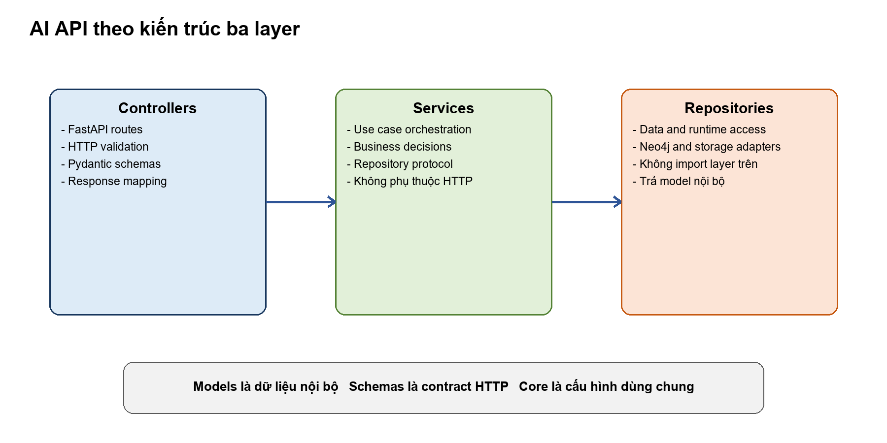
Hình 2 Chiều phụ thuộc trong AI API hiện tại
Runtime AI hiện tại nằm trong services/ai-service/app. Controller khai báo route, nhận dependency và map model sang schema. Service điều phối use case và định nghĩa protocol mà repository phải cung cấp. Repository đọc dữ liệu hoặc trạng thái runtime và trả model nội bộ. Chiều import ngược bị cấm và đã có test AST bảo vệ.
Package | Vai trò hiện tại | Hướng mở rộng
controllers | GET /health và mapping response | Graph, evidence, query preview sau authz
services | Health use case và repository protocol | Document, graph, retrieval, curation services
repositories | Đọc process health | Neo4j, object storage, model and broker adapters
models | HealthRecord dataclass | Paper, build, assertion, evidence and execution models
schemas | HealthResponse Pydantic schema | Versioned HTTP request and response contracts
core | Pydantic settings | Security, errors, logging, correlation and lifecycle

5.4 AI Worker mục tiêu
AI Worker là process không có inbound HTTP. Worker validate envelope, claim TaskExecution bằng lease, gọi service use case, ghi scientific outcome cùng AI Outbox rồi mới ack delivery. Handler phải mỏng; parsing, extraction, entity resolution, representation, embedding, PathRAG và community detection được đặt sau repository hoặc adapter boundary, không nằm trong consumer callback.

5.5 Scientific pipeline
Pipeline | Các bước chính | Điều kiện hoàn tất
Process paper | Checksum, PDF parse, chunk, provenance, embedding | Outcome và Outbox commit; paper result tham chiếu artifact
Build graph | Corpus snapshot, extraction, resolution, representation, embedding, relation, quality | Build READY và activation có concurrency guard
Retrieval | Semantic candidates, graph paths, evidence filter | Grounded result hoặc mã thiếu evidence rõ ràng
Curation apply | Validate action, target, build and revision; mutate graph | AI Outbox chứa applied hoặc failed event

6 Kiến trúc dữ liệu

6.1 Nguyên tắc ownership
PostgreSQL chỉ thuộc Core. Neo4j chỉ thuộc AI. Object storage giữ binary và artifact, còn database giữ metadata, checksum và trạng thái. Không dùng shared database hoặc credential chéo. Shared identifier được truyền qua contract nhưng mỗi service tự map sang model của mình.

6.2 PostgreSQL logical model
Nhóm dữ liệu | Bảng | Invariant chính
Identity | users, auth_identities, auth_sessions, email_verification_otps | Identity provider unique, token/session revocation, OTP bounded use
Workspace | projects, corpora, papers | Một owner mỗi Project; Paper phải thuộc đúng Corpus và Project
Billing | features, plans, plan_features, subscriptions, payment_transactions, webhook_events | Provider confirmation, dedup và lifecycle history
Credits | credit_wallets, credit_ledger, usage_events | Wallet mutation đi cùng ledger; settlement idempotent
Jobs | ai_jobs | Core product job là nguồn sự thật trạng thái sản phẩm
Curation | review_tasks, curation_actions | Assignment scope, action history và graph apply confirmation
Audit | audit_events | Actor, action, target và correlation có thể truy vết
Integration | outbox_events, inbox_events | Dedup, retry và ack sau commit

6.3 Neo4j logical model
Neo4j chứa scientific graph, vector index và AI runtime state. ProjectRef và PaperRef là reference, không phải nguồn authorization. Chunk là evidence source. Entity giữ canonical identity cùng representation version. GraphBuild đóng băng corpus snapshot và pipeline version. TaskExecution, IntegrationInbox và IntegrationOutbox hỗ trợ reliability của Worker.

6.4 Provenance and evidence
Mỗi relation khoa học dùng trong retrieval cần assertionId, buildId và evidenceChunkIds hợp lệ. Evidence phải truy về paper, chunk, section, page hoặc span. Relation PENDING_REVIEW không tham gia reasoning. Hidden path chỉ được trình bày khi mọi hop grounded; explanation không được thêm claim ngoài evidence.

6.5 Object storage
Artifact | Object key convention | Owner
PDF gốc | projects/{projectId}/papers/{paperId}/source.pdf | Core workspace
Parsed output | jobs/{jobId}/parsed.json | AI Worker ghi theo policy
Export hoặc report | projects/{projectId}/exports/{exportId} | Feature owner khi triển khai

6.6 Shared identifiers
userId, projectId, paperId, jobId, taskId, buildId, assertionId, reviewTaskId, actionId, messageId và eventId phải giữ nguyên identity khi đi qua Java, Python, SQL, Neo4j và JSON. SQL dùng snake_case, JSON dùng camelCase, Python có thể dùng snake_case với mapping rõ. taskId của execution không được nhầm với reviewTaskId của curation.

7 Contracts và tích hợp

7.1 Public HTTP
Route class | Đích | Trách nhiệm
/api/v1/auth và /api/v1/me | Core | Authentication và profile
/api/v1/projects papers corpora | Core | Workspace và import orchestration
/api/v1/plans subscriptions payments credits | Core | Billing entitlement và usage
/api/v1/jobs review-tasks admin | Core | Product jobs curation và administration
/api/v1/graph và /api/v1/evidence | AI API | Bounded authorized read
/api/v1/ai-jobs | Core | Khởi tạo heavy hoặc metered operation
/webhooks/payos | Core | Provider signature and state verification

7.2 Internal REST
Operation | Direction | Mục đích | Trạng thái
POST /internal/ai/query-preview | Core tới AI API | Bounded preview trong timeout | Baseline example
GET /internal/ai/jobs/{jobId} | Core tới AI API | Runtime status reconciliation | Scaffold
POST /internal/authorization/check | AI API tới Core | Owner hoặc assigned review scope | Scaffold cần chốt identity

7.3 Message envelope
Message envelope trung lập giữa Java và Python gồm messageId, messageType, schemaVersion, occurredAt, producer, correlationId, causationId, aggregateId, idempotencyKey và data. Retry publish hoặc broker redelivery của cùng command giữ messageId, taskId và business idempotency key. Cùng messageId nhưng payload hash khác là conflict phải quarantine và audit.
Không được đưa vào message | Lý do
JWT, OTP, password, refresh token | Secret hoặc credential không thuộc broker payload
Signed object URL hoặc provider secret | Có thể bị replay hoặc lộ qua log
Binary PDF | Message chỉ mang object reference và checksum
owner hoặc role tự khai | Không phải bằng chứng authorization

7.4 RabbitMQ topology
Exchange | Routing key | Queue | Luồng
ai.tasks.exchange | ai.task.process-paper | ai.worker.process-paper | Core tới Worker
ai.tasks.exchange | ai.task.build-graph | ai.worker.build-graph | Core tới Worker
ai.events.exchange | ai.event.paper-processed | core.ai.events | Worker tới Core
ai.events.exchange | ai.event.graph-built | core.ai.events | Worker tới Core
platform.dlx | original metadata | per domain DLQ | Broker tới operator

8 Luồng nghiệp vụ trọng yếu

8.1 Heavy AI job
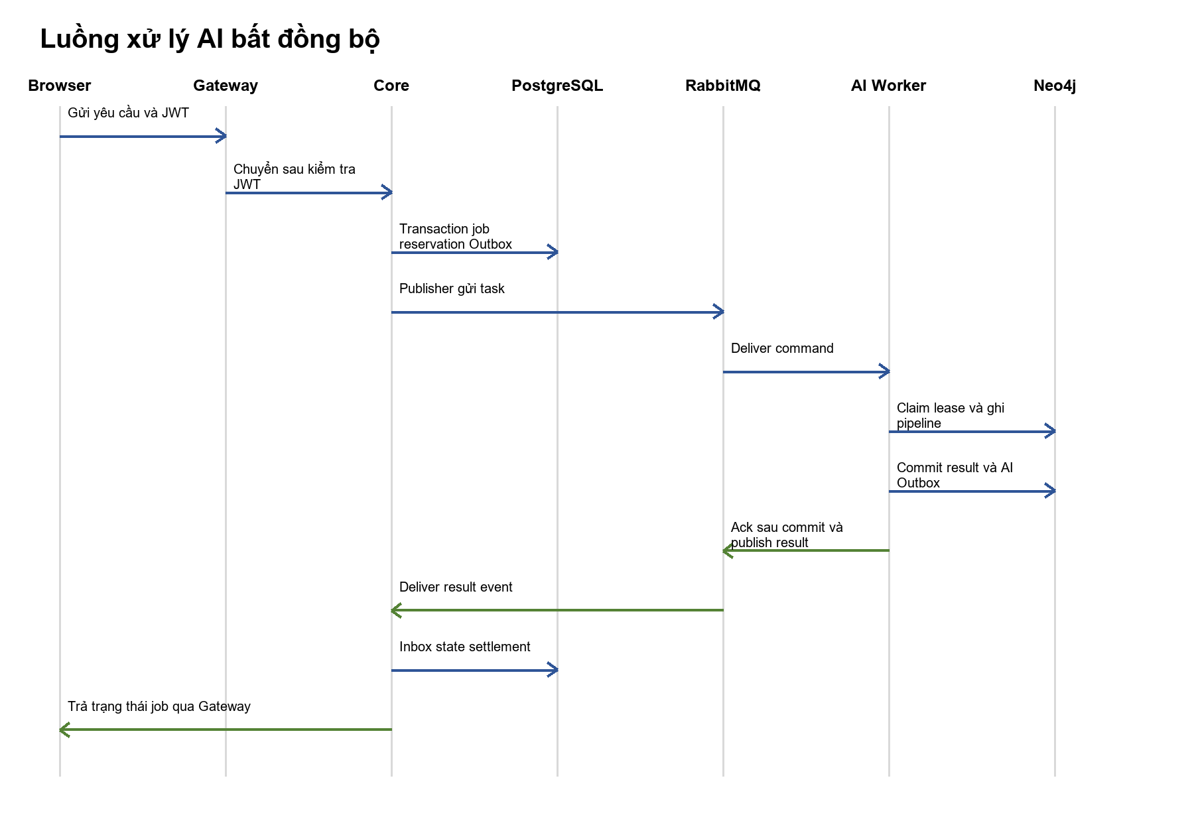
Hình 3 Luồng heavy AI job với Outbox và Inbox
HTTP 202 chỉ xác nhận job đã được nhận, không xác nhận AI outcome. Nếu Worker crash sau commit nhưng trước ack, broker có thể redeliver. Worker chỉ bỏ qua pipeline khi terminal outcome đã commit hoặc dedup guard chứng minh effect đã tồn tại. Inbox ở RECEIVED hoặc PROCESSING không đủ để coi task hoàn tất.

8.2 Bounded graph and evidence read
1. Gateway và AI API xác minh JWT.
2. AI API gọi AuthorizationPort tới Core để kiểm tra owner hoặc task scope và fail closed khi không xác nhận được.
3. API validate project, active build, target, depth, node limit, edge limit và path hop.
4. Repository chạy bounded Neo4j query và chỉ trả evidence hoặc subgraph đúng scope.

8.3 Graph build and retrieval
Graph build dùng corpus snapshot cố định và version cho pipeline, model, representation cùng config. Mỗi Project tối đa một running build và một active build. Build lỗi không thay active graph cũ. QA kết hợp vector candidates và graph path trong cùng build, trả citation hoặc mã INSUFFICIENT_EVIDENCE. Hidden discovery giới hạn path hai đến bốn hop, không lặp node và yêu cầu evidence cho mọi hop.

8.4 Human in the loop curation
Core xác minh assignment, target, build và evidence trước khi ghi CurationAction, chuyển ReviewTask sang APPLYING và phát APPLY_CURATION. Worker kiểm tra actionId, expected build và revision trước graph mutation. Core chỉ chuyển RESOLVED sau CURATION_APPLIED; stale revision phải bị từ chối hoặc trả lại review. Merge, split và edit giữ before, after cùng provenance.

8.5 Payment and credit
Browser redirect không chứng minh thanh toán thành công. Core chỉ kích hoạt subscription sau khi xác minh provider signature, reference, amount, currency, dedup và state transition. Metered AI operation phải đi qua estimate, reserve và settle hoặc release. Outcome không chắc chắn chuyển RECONCILIATION_REQUIRED thay vì tự consume estimate hoặc release toàn bộ.

9 Reliability và state management

9.1 Delivery semantics
Kiến trúc không hứa exactly once delivery. Durable topology, publisher confirms, manual acknowledgment, bounded retry và DLQ chỉ giải quyết vận chuyển. Exactly once business effect được xấp xỉ bằng transaction cục bộ, unique constraint, stable identity, idempotency key, lease và state guard.

9.2 Các loại retry
1. Publisher retry hoặc broker redelivery giữ messageId và taskId; nếu terminal outcome đã commit thì trả lại outcome hiện có.
2. Recovery execution đang dở giữ execution identity, tăng attempt theo policy và dùng lease concurrency guard.
3. Explicit retry sau terminal failure tạo command execution mới nhưng giữ product jobId và identity của settlement hoặc business effect.

9.3 State catalog
Aggregate | Allowed states
Paper | UPLOADED, QUEUED, PROCESSING, READY, FAILED, NEEDS_REVIEW, ARCHIVED
Product AIJob | CREATED, RESERVED, QUEUED, RUNNING, SUCCEEDED, FAILED, CANCELLED, RECONCILIATION_REQUIRED
TaskExecution | RECEIVED, CLAIMED, RUNNING, SUCCEEDED, FAILED, RETRYING, DEAD
GraphBuild | QUEUED, RUNNING, QUALITY_CHECK, READY, FAILED, CANCELLED
ReviewTask | OPEN, IN_REVIEW, APPLYING, RESOLVED, APPLY_FAILED, NEEDS_MORE_EVIDENCE, CANCELLED
Usage | ESTIMATED, RESERVED, CONSUMED, RELEASED, RECONCILIATION_REQUIRED
Payment | PENDING, SUCCEEDED, FAILED, CANCELLED, EXPIRED, REFUND_PENDING, REFUNDED, RECONCILIATION_REQUIRED
Subscription | TRIAL, ACTIVE, PAST_DUE, CANCEL_AT_PERIOD_END, CANCELLED, EXPIRED

Danh sách trạng thái không tự định nghĩa transition hợp lệ. Mỗi use case phải kiểm tra transition, version và actor. DLQ hoặc timeout không tự là terminal business outcome và không đủ để release credit.

10 Bảo mật

10.1 Authentication
Core sở hữu local identity, Google identity, OTP, session, refresh rotation và JWT signing key. Gateway và AI API chỉ cần public key hoặc JWKS để verify. JWT tối thiểu chứa sub, iss, aud, iat, exp, jti và role; không nhúng project list hoặc wallet balance. Access token ngắn hạn, refresh token được hash và có revocation.

10.2 Authorization
Authentication thành công không đồng nghĩa được đọc Project hoặc evidence. Core kiểm tra owner, assignment, entitlement và quota theo use case. AI API xác minh Project, build, target và task scope qua Core. ProjectRef trong Neo4j không là nguồn quyền. Khi Core unavailable, AI API phải fail closed với private evidence.

10.3 Secret and credential isolation
- Private JWT signing key chỉ ở Core; không đưa vào AI API hoặc Worker.
- RabbitMQ credential tách theo Core publisher, Worker consumer và vhost scope.
- PostgreSQL credential không cấp cho AI; Neo4j credential không cấp cho Core.
- Object storage credential giới hạn bucket hoặc prefix theo runtime.
- Log không chứa password, OTP, access token, refresh token, payment secret, model key hoặc full sensitive payload.

10.4 Security gaps còn mở
Exact JWT algorithm, key rotation, token_version enforcement, refresh transport, CSRF policy, mTLS hoặc service credential, authorization cache TTL và revocation vẫn cần ADR. Không được dùng allow all adapter để làm hệ thống có vẻ chạy được.

11 Triển khai cấu hình và observability

11.1 Compose target
Runtime | Public exposure | Scale signal
web | Public theo demo | Static traffic
gateway | Public API | HTTP concurrency and latency
core-service | Private HTTP | HTTP and database workload
ai-api | Private HTTP | Query concurrency and Neo4j latency
ai-worker | Không inbound HTTP | Queue depth, CPU or GPU workload
postgres neo4j rabbitmq minio | Private | Capacity, latency, durability and backup

11.2 Configuration ownership
Runtime | Nhóm cấu hình
Gateway | Core and AI URL, JWT issuer audience JWKS, CORS, timeout and limits
Core | PostgreSQL, RabbitMQ, storage, signing key, AI URL, email, Google and PayOS
AI API | Neo4j, JWT/JWKS, Core authorization, limits and optional model config
AI Worker | Neo4j, RabbitMQ, storage, parser, model, pipeline, lease, retry and shutdown

11.3 Operational telemetry
Correlation ID phải đi xuyên public request, Internal REST, message, job và audit. Gateway, Core và AI API cần health cùng readiness; Worker cần heartbeat phù hợp. Metrics tối thiểu gồm HTTP latency and error, queue depth, redelivery, DLQ, worker duration and failure, outbox delay, inbox duplicate và job state duration.

11.4 Runbooks
Runbook mục tiêu gồm local startup, stuck job, DLQ redrive, outbox delay, payment reconciliation, usage reconciliation và stale curation. Redrive phải giữ business identity và tạo audit trail. depends_on của Compose không thay readiness hoặc retry policy.

12 Ranh giới research
Research dùng PathRAG fork pin theo exact commit. Biến nghiên cứu chính là node representation trước embedding, không mặc định extraction, NER hoặc entity resolution. Product vector store vẫn là Neo4j và research adapter không được thay đổi ownership của production.
Variant | Representation
Baseline | Representation nền của pipeline đã freeze
Description enriched | Node text được bổ sung description
SVO enriched | Node text được bổ sung subject verb object information
Hybrid | Kết hợp description và SVO theo config có version

Dataset, chunking, extraction output, entity resolution, relation set và prompts phải giữ cố định giữa main variants. Fork commit, model snapshot, dataset, metric, seed và experiment protocol chưa chốt thì phải được ghi trong manifest thay vì suy diễn.

13 Trạng thái triển khai hiện tại
Hạng mục | Trạng thái ngày 04 10 2026 | Khoảng cách tới mục tiêu
AI API | Buildable Python 3.12 FastAPI 3-layer; health, docs và tests hoạt động | Chưa có JWT, authz, Neo4j hoặc scientific endpoint
AI Worker | Chưa có entry point hoặc consumer | Cần lifecycle, contracts, lease, pipeline and outbox
Gateway | README scaffold | Thiếu Maven manifest, source, routes, security and health
Core canonical | services/core-service không tồn tại | Cần tạo đúng module boundary hoặc quyết định rename
sub_service | Spring Boot 4.1.1 Java 21 skeleton với JPA, Security, Validation and Actuator | Tên package và cấu trúc chưa khớp Core architecture
Contracts | README placeholders | Thiếu OpenAPI, JSON Schema và validated examples
Infrastructure | README placeholders | Thiếu Compose, RabbitMQ definitions, pinned images and readiness
PostgreSQL schema | Logical catalog 22 tables | Thiếu physical DDL, migration and constraints
Neo4j schema | Logical nodes and relations | Thiếu migrations, indexes and dimension decisions
Web | Không có apps/web | Ngoài implementation hiện tại

13.1 AI API đã kiểm chứng
- Interpreter .venv sử dụng Python 3.12.10.
- requirements.txt và requirements-dev.txt pin dependency runtime và test.
- compileall và import app.main thành công.
- Sáu test unit và integration pass, gồm test chiều dependency layer.
- Uvicorn trả HTTP 200 cho /health, /docs và /openapi.json.

13.2 Mâu thuẫn cấu trúc cần xử lý
Tài liệu canonical mô tả Core tại services/core-service nhưng repository hiện có services/sub_service. AI source hiện chạy dưới app theo 3-layer, trong khi scaffold cũ dưới src/scigraphrag_ai vẫn tồn tại làm tài liệu tham khảo. Trước khi thêm business feature, nhóm cần đóng quyết định naming và migration để tránh hai cấu trúc cùng được mở rộng.

14 Rủi ro và quyết định còn mở
Nhóm | Quyết định cần chốt | Rủi ro nếu trì hoãn
Build | Spring Cloud compatibility, package tool and image versions | Build không tái lập hoặc service không tương thích
AI methods | Parser, extraction, resolution, model snapshot and dimensions | Graph và vector index không ổn định
Authorization | Core authz contract, service identity, cache and revocation | Rò rỉ Project hoặc evidence
Metering | Sync settlement, actual over reserve, failure and rounding | Sai wallet hoặc charge lặp
Curation | Message schema and graph revision policy | Apply stale hoặc resolve sai
Data | Entity representation versioning and physical schema gaps | Overwrite active graph hoặc mất lịch sử
Reliability | Retry, lease, prefetch, DLQ, progress and cancellation | Lost task, hot loop hoặc duplicate effect
Observability | Rate limit store and telemetry backend | Không phát hiện queue hoặc reconciliation backlog
Research | Fork, dataset, metrics and protocol | Kết quả không tái lập

14.1 Các rủi ro ưu tiên
1. Sai boundary Core là rủi ro cao nhất vì identity, authorization, credits và job orchestration phụ thuộc vào service này.
2. Thiếu contract versioned làm Java và Python khó phát triển độc lập và làm idempotency không kiểm chứng được.
3. Thiếu physical schema và migration ngăn mọi test integration có giá trị với PostgreSQL và Neo4j.
4. Scientific pipeline chưa có provenance và quality gate nên chưa thể đánh giá GraphRAG hoặc PathRAG một cách đáng tin cậy.

15 Lộ trình triển khai đề xuất
Giai đoạn | Mục tiêu | Điều kiện hoàn tất
1 Chuẩn hóa nền tảng | Chốt core-service versus sub_service, package names, build tools and versions | Gateway, Core and AI API build trong CI; health endpoints rõ
2 Contracts and security | OpenAPI, message schemas, JWT and service identity | Contract tests pass; unauthorized scope bị từ chối
3 Data foundations | PostgreSQL and Neo4j migrations, storage policy | Schema tests, backup plan and least privilege credentials
4 Reliable job loop | Core Outbox, RabbitMQ, Worker Inbox TaskExecution AI Outbox | Crash recovery and duplicate delivery tests pass
5 Paper pipeline | Upload, checksum, parse, chunk and provenance | Paper READY or FAILED có artifact and audit trail
6 Graph build and retrieval | Extraction, resolution, build version, evidence and bounded query | Failed build giữ active graph; evidence completeness gate
7 Metering and curation | Reserve settle reconcile and graph apply | Duplicate settlement and stale curation tests pass
8 Research and operations | PathRAG variants, telemetry and runbooks | Experiment reproducible; dashboards and redrive procedure verified

15.1 Definition of done cho mỗi capability
- Có owner service, public contract, state model và migration rõ.
- Có authorization test ở Project hoặc task scope.
- Có idempotency và duplicate delivery test khi capability đi qua message.
- Có structured log, correlation ID, metric và health hoặc readiness phù hợp.
- Có failure path không fake success và có reconciliation khi outcome chưa chắc chắn.
- Có tài liệu vận hành và secrets không nằm trong repository hoặc payload.

Phụ lục A Catalog PostgreSQL
Bảng | Owner | Vai trò
users | identity | Account, role, status and token version
auth_identities | identity | Local or external provider identity
auth_sessions | identity | Refresh session and revocation
email_verification_otps | identity | Hashed OTP lifecycle
projects | workspace | Research project and owner
corpora | workspace | Versioned project corpus
papers | workspace | Paper metadata, checksum and object key
features | billing | Feature catalog
plans | billing | Plan price period and included credits
plan_features | billing | Plan feature quota and credit cost
subscriptions | billing | Subscription lifecycle
payment_transactions | billing | Provider payment and idempotency
webhook_events | billing | Provider event dedup and verification
credit_wallets | credits | Balance, reserved balance and version
credit_ledger | credits | Immutable wallet entries
usage_events | credits | Estimated and actual usage per job
ai_jobs | jobs | Product job state and correlation
review_tasks | curation | Assignment, target, status and priority
curation_actions | curation | Decision, before and after and idempotency
audit_events | audit | Actor, action, target and correlation
outbox_events | integration | Pending and published messages
inbox_events | integration | Consumed message dedup and result

Phụ lục B Catalog Neo4j

B.1 Node labels
Label | Khóa chính | Nội dung
ProjectRef | projectId | Reference tối thiểu tới Project
PaperRef | paperId and projectId | Paper provenance root
Chunk | chunkId and paperId | Text, section, page, span, checksum and embedding
Author | authorId | Normalized author
Entity | entityId and projectId | Canonical identity, aliases and representation version
GraphBuild | buildId and jobId | Snapshot, config, quality and active flag
Community | communityId and buildId | Cluster, rank and representative evidence
AIJob | jobId | AI runtime job reference
TaskExecution | taskId and messageId | Attempt, lease, state and timestamps
IntegrationInbox | messageId | Dedup, payload hash and processing state
IntegrationOutbox | eventId | Event payload, attempts and next publish time

B.2 Relationship types
Relationship | Hướng | Quy tắc chính
HAS_PAPER | ProjectRef to PaperRef | Project nhất quán
HAS_CHUNK | PaperRef to Chunk | Chunk order and section or page
AUTHORED_BY | PaperRef to Author | Author order or role
MENTIONS | Chunk to Entity | Span, confidence and buildId
USES_METHOD | Entity to Entity | Assertion, evidence, confidence and build
EVALUATES_ON | Entity to Entity | Assertion, evidence, confidence and build
ACHIEVES_RESULT | Entity to Entity | Assertion, evidence, confidence and build
HAS_BUILD | ProjectRef to GraphBuild | Một active build mỗi Project
HAS_COMMUNITY | GraphBuild to Community | Algorithm and config version
CONTAINS | Community to Entity | Membership score and rank
HAS_EXECUTION | AIJob to TaskExecution | Attempts and execution history

Phụ lục C Nguồn tham chiếu
Mã | Nguồn | Phạm vi
S1 | SCIGRAPHRAG_ARCHITECTURE_CODEX.md | Kiến trúc tổng hợp, workflow, data catalog and constraints
S2 | docs/architecture/overview.md | Backend overview and service ownership
S3 | docs/architecture/module-boundaries.md | Layer and dependency rules
S4 | docs/architecture/data-ownership.md | PostgreSQL and Neo4j logical model
S5 | docs/architecture/open-decisions.md | D01 to D16
S6 | services/ai-service/app and tests | Current buildable AI API implementation
S7 | services/sub_service/pom.xml and source | Current Spring Boot skeleton
S8 | contracts and infra READMEs | Planned wire contracts and infrastructure

Tài liệu này mô tả trạng thái repository tại ngày cập nhật. Khi một quyết định D01 đến D16 được đóng, nhóm cần tạo ADR, cập nhật contract hoặc migration liên quan và đồng bộ lại tài liệu kiến trúc.

